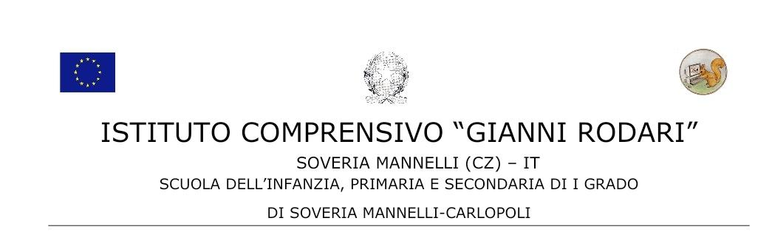

Prot. n°

***OGGETTO:*** *Fondi Strutturali Europei – Programma Operativo Nazionale “Per la scuola, competenze e ambienti per l’apprendimento” 2014-2020. Asse I – Istruzione – Fondo Sociale Europeo (FSE). Programma Operativo Complementare “Per la scuola, competenze e ambienti per l’apprendimento” 2014-2020. Asse I – Istruzione – Obiettivi Specifici 10.1, 10.2 e 10.3 – Azioni 10.1.1, 10.2.2 e 10.3.1. Avviso pubblico prot. n. 9707 del 27/04/2021 – Realizzazione di percorsi educativi volti al potenziamento delle competenze e per l’aggregazione e la socializzazione delle studentesse e degli studenti nell'emergenza Covid -19 (Apprendimento e socialità).*

Il/la sottoscritto/a __________________________________

**DICHIARA**

ai sensi dell'art. 47 del D.P.R. 28/12/2000, n° 445, che non sussistono cause di incompatibilità, di astensione e/o di conflitti di interesse nell'espletamento delle attività che si accinge a svolgere.

In fede

______________________________________